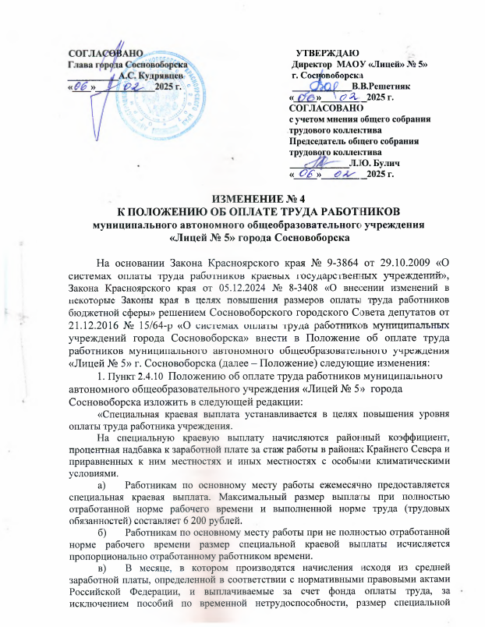

краевой выплаты руководителю учреждения, его заместителю и главному бухгалтеру, работникам учреждения в 2025 году увеличивается.

Размер увеличения, рассчитываемый по формуле:

***СКВув = Отп x Кув – Отп,*** (1)

где:

***СКВув*** – размер увеличения специальной краевой выплаты, рассчитанный с учетом районного коэффициента, процентной надбавки к заработной плате за стаж работы в районах Крайнего Севера и приравненных к ним местностях и иных местностях с особыми климатическими условиями;

***Отп*** – размер начисленных выплат, исчисляемых исходя из средней заработной платы, определенной в соответствии с нормативными правовыми актами Российской Федерации, и выплачиваемых за счет фонда оплаты труда, за исключением пособий по временной нетрудоспособности;

***Кув*** – коэффициент увеличения специальной краевой выплаты.

В случае, когда при определении среднего дневного заработка учитываются периоды, предшествующие 1 января 2025 года, ***Кув*** определяется следующим образом:

***Кув*** = ***(Зпф1 + ((СКВ2025 – СКВ2024) x Кмес x Крк) + Зпф2)*** /***(Зпф1 + Зпф2),*** (2)

где:

***Зпф1*** – фактически начисленная заработная плата работников учреждений, учитываемая при определении среднего дневного заработка в соответствии с нормативными правовыми актами Российской Федерации, за период до 1 января 2025 года;

***Зпф2*** – фактически начисленная заработная плата работников учреждений, учитываемая при определении среднего дневного заработка в соответствии с нормативными правовыми актами Российской Федерации, за период с 1 января 2025 года;

***СКВ2024*** – размер специальной краевой выплаты с 1 января 2024 года;

***СКВ2025*** – размер специальной краевой выплаты с 1 января 2025 года;

***Кмес*** – количество месяцев, учитываемых при определении среднего дневного заработка в соответствии с нормативными правовыми актами Российской Федерации, за период до 1 января 2025 года;

***Крк*** – районный коэффициент, процентная надбавка к заработной плате за стаж работы в районах Крайнего Севера и приравненных к ним местностях и иных местностях края с особыми климатическими условиями.»

2.Настоящие изменения в Положение вступают в силу с момента подписания и распространяются на правоотношения, возникшие с 01.01.2025г.